Разработка микрокапсульной системы самозалечивания для слоистых углепластиков
Горб П.В., Данилов Е.А., Самойлов В.М.
Студент
Российский химико-технологический университет им. Д.И. Менделеева,
факультет нефтегазохимии и полимерных материалов, Москва, Россия
E-mail: poli50596@gmail.com
Действенным способом повышения стойкости углепластиков к усталостным и ударным нагрузкам является их способность к самозалечиванию. Для реализации самозалечивания наиболее широко применяются системы на основе микрокапсул [1], на основе полых волокон [2], на основе микрососудистых систем [3]. Принцип действия таких систем заключается в том, что образовавшаяся в матрице полимерного композиционного материала трещина, разрушает оболочку микрокапсулы (оболочку полого волокна или капилляра), после чего происходит заполнение трещины залечивающим агентом (как правило, полимеризующееся при воздействии факторов окружающей среды или других реагентов соединение).
Работа посвящена разработке методик инкапсулирования компонентов эпоксидных смол и акрилатов и способов их введения в полимерную матрицу для получения самозалечивающегося материала (угле-/стеклопластика на основе эпоксидного связующего), способного к частичному восстановлению прочности при растрескивании.
В настоящем исследовании эпоксидная смола (ЭС) и этиленгликольдиметакрилат (ЭГДМА) были опробованы в составе самозалечивающейся системы на основе полых стеклянных трубок. Данная система показала эффект самозалечивания трещин с раскрытием до 1 мм с восстановлением до 80% исходной прочности углепластика. Недостаток системы с полыми стеклянными трубками заключается в сложности обеспечения герметичности их торцов. Поэтому целью дальнейших исследований стало получение систем самозалечивания на основе микрокапсул. Микрокапсулы на основе ЭС и ЭГДМА были получены методом высокоскоростного диспергирования (рис.1 а, б). В ходе работы также удалось установить зависимость размеров получаемых микрокапсул от условий получения (скорость диспергирования, концентрация компонентов) (рис.1 в).

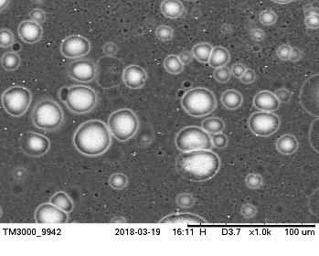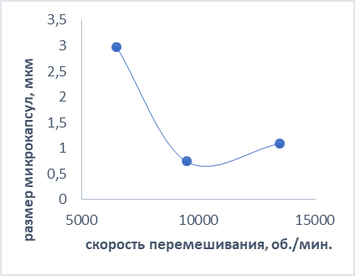
а
а
б
Рисунок 1. Микрокапсулы на основе ЭС и поливинилового спирта (а). График зависимости размера микрокапсул на основе ЭГДМА от скорости диспергирования.

Список литературы
[1] Kim Y. H., Wool R. P. A theory of healing at a polymer-polymer interface. Macromolecules, 1983, 16, pp. 1115– 1120.
[2] H. A. Liu, B. E. Gnade and K. J. Balkus, Jr A delivery system for self-healing inorganic films, Adv. Funct. Mater., 2008, 18, pp. 3620–3629.
[3] Dry CM, Sottos NR. Passive smart self-repair in polymer matrix composite materials. Smart Structures and Materials, 1993.

